湖北省荆州中学2022年校园招聘教师报名表
姓 名 | 蔡旅程 | 性别 | 女 | 身份证号 | 4 |  | 2 | 1 |  | 0 | 8 | 1 |  | 2 | 0 | 0 | 1 | 0 | 1 |  | 0 | 6 | 0 | 6 | 2 | 1
籍 贯 | 湖北荆州 |  |  | 入党时间 |  |  |  |  |  |  | 无 |  |  |  |  |  |  |  |  | 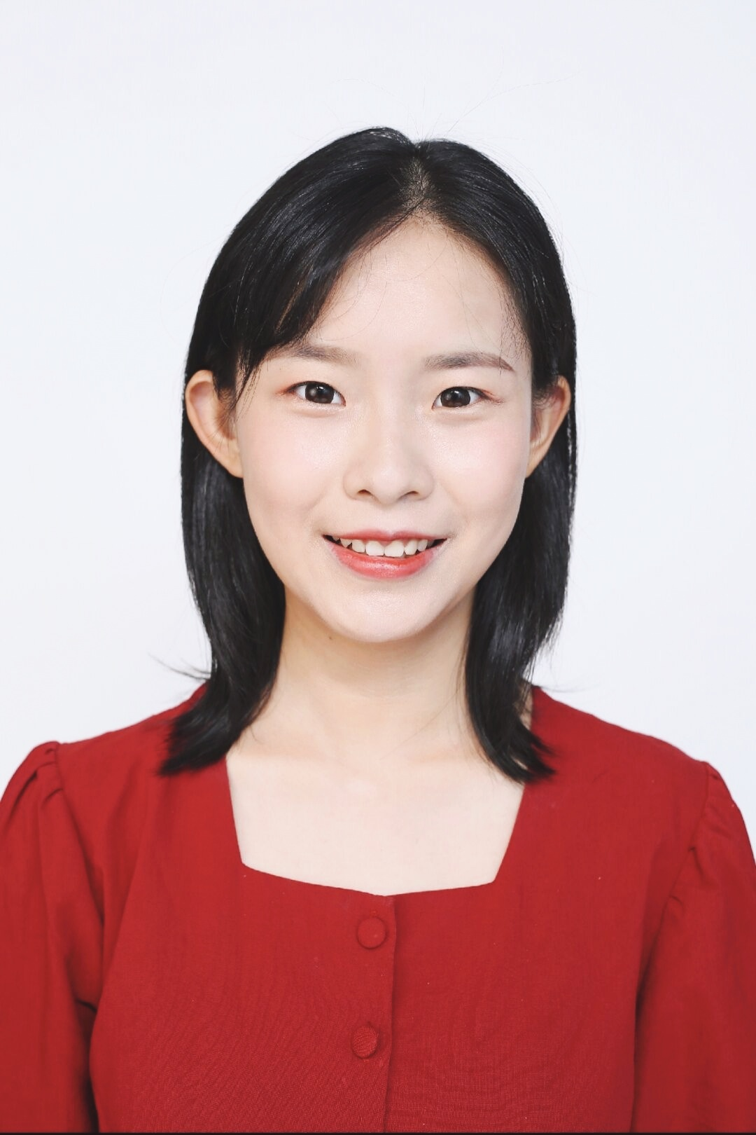
学历学位情况 | 毕业院校 |  | 专业 |  |  | 学历 |  |  | 学位 |  |  |  | 毕业时间
学历学位情况 | 陕西师范大学 |  | 计算机科学与技术 |  |  | 本科 |  |  | 理科 |  |  |  | 2022.06
教师资格证书学段及学科 |  |  |  | 高中计算机（于毕业时会统一发） |  |  |  |  |  |  | 普通话证书等级 |  |  |  |  |  |  |  |  | 一级乙等
报考  岗位 | 高中信息技术
家庭  地址 | 石首市山南小区8号 |  |  | 联系电话 |  |  |  |  |  |  | 13797315230
家庭主要成员情况 | 称谓 | 姓名 |  | 工作单位及职务
家庭主要成员情况 | 母亲 | 蔡志美 |  | 湖北省石首市文峰中学，初中英语教师
家庭主要成员情况 | 父亲 | 程东亚 |  | 湖北省石首市公路局，技术人员
个人简历（自高中起，时间到月） | 2015.09-2018.06 就读于湖北省沙市中学。  2018.09-2022.06 就读于陕西师范大学计算机科学学院。2021.09-2021.11在西北工业大学附属中学实习，有一定的教育经验。
奖 惩  情 况 | 获得陕西师范大学“红烛杯“第十二届教学技能大赛优秀奖。  获得我院“战疫青春，传承五四“作品征集一等奖。  获得2020”楚天杯帅作文写作大会“作文比赛二等奖。
个人  承诺 | 我确保本次报名填写信息真实可靠，如有造假，我本人承担全部责任！  承诺人签名：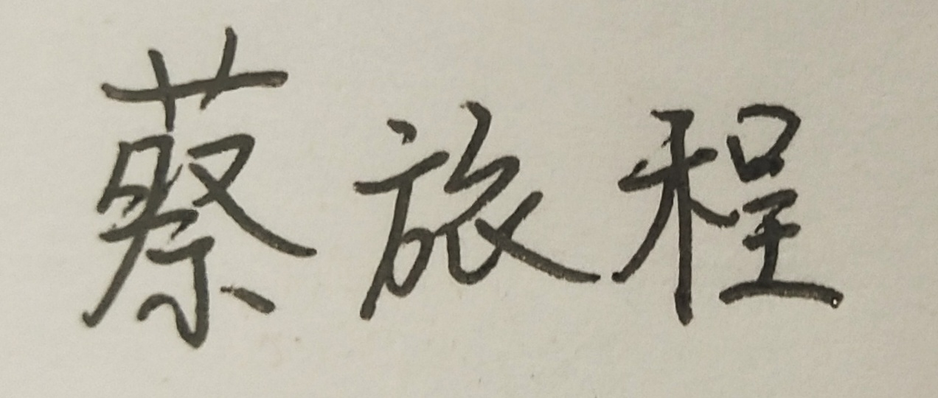  2021年10 月26日
资格审核意见 | 年 月 日
注意：本表中所填内容以及所提供材料均须真实有效，如有不实之处，取消应聘资格。

